De thema’s zitten op themanummer in je map!
Sommige thema’s worden gegeven door een collega.
Er kunnen ook extra thema’s gegeven worden.

ALGEMEEN

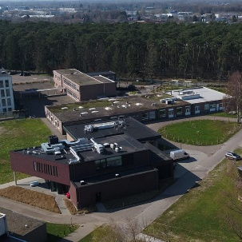
00
Algemeen

GASV

 |  |  | 
01  Geld & Budget | 02  Mijn Loopbaan  bij VDAB | 03  Solliciteren | 04  Info voor  schoolverlaters
 |  |  | 
05  Lessen en oefenen voor Rijbewijs B | 09  Stage | 10  Verkiezingen | 12  Actua
 |  |  | 
21  Meerdaagse uitstap | 22  Zinvolle  vrijetijdsbesteding | 32  Werkervarings-reglement | 33  Rechten en plichten  op de werkvloer

 |  |  | 
34  Vakbonden | 35  Mijn werkplek | 36  Communicatie op de werkvloer | 51  Allerhande  rekentaken
 |  |  | 
52  Allerhande taaltaken | 53  Allerhande taken  algemene vorming |  | XX  Extra  Thema’s

GODSDIENST

 |  |  | 
71  Werken en Samenwerken | 72  Liefde en Vriendschap | 73  Kwetsbaarheid en Hoop | 74  Geloof en  Wereld
 | 
75  Daden van  Goedheid | 76-79  Bezinning

